

资产管理平台

操作手册

国有资产管理处

2015 年 12 月

1 平台概述

1.1 登录系统
打开浏览器，在浏览器地址栏中输入http://202.119.191.173/sfw/ ，进入资产管理平台登录页面，输入用户名和密码，点击“确认登录”按钮，如下图所示：（登录账号为10位工号，初始密码为 生日年月 的6位数字；如仍不能登录，请与联系国有资产管理科。）
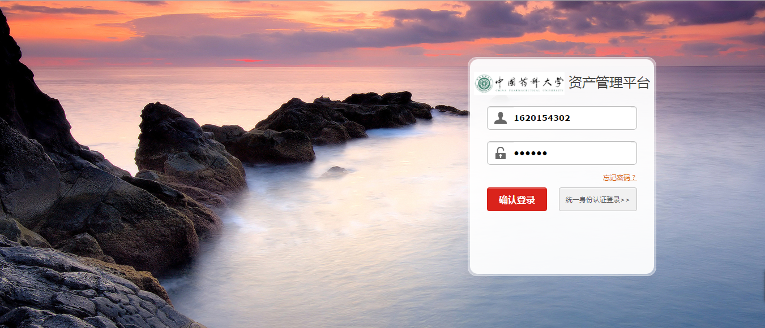
登录成功后进入资产管理平台首页，点击左侧“设备管理”，如下图所示：
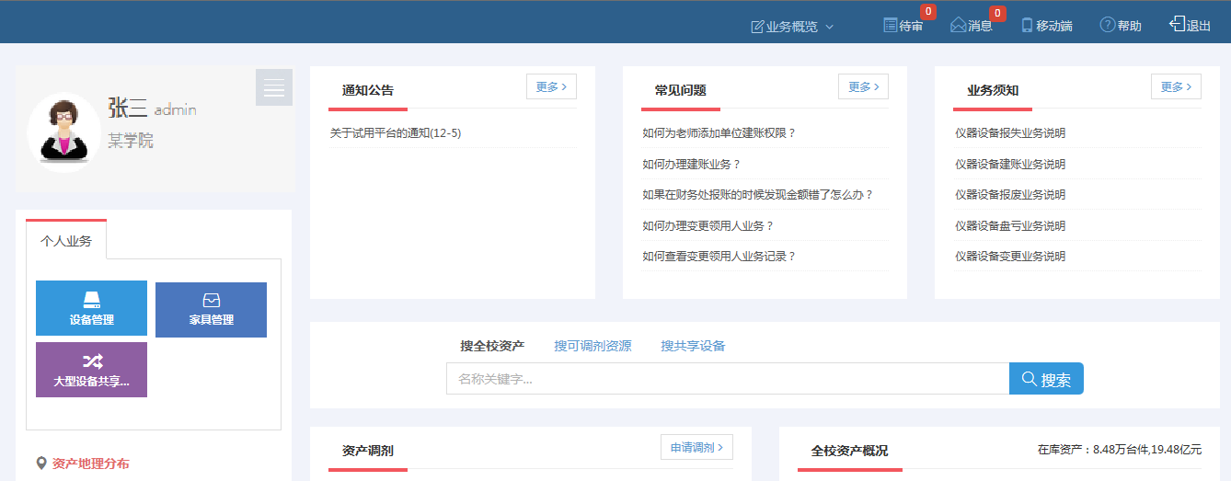
进入资产管理首页，如下图所示：
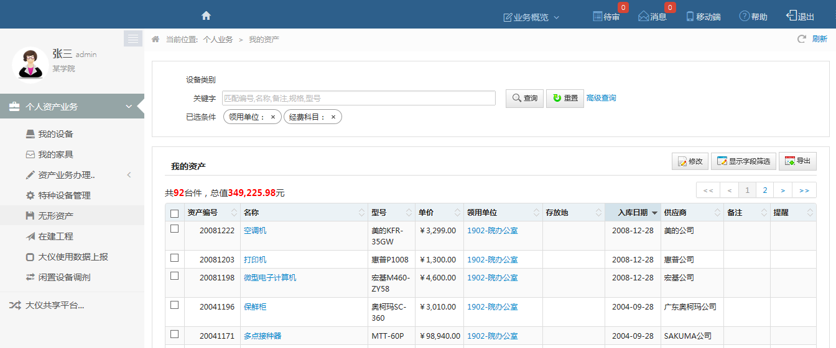

1.2 平台界面说明及操作

1.2.1 标题栏介绍
在系统的右上角位置，从左到右依次是图标：【业务概览】包括：1）、被驳回业务 2）在办业务 3）业务草稿 4）审批历史；
【待审】表示需要你审核的业务，数字表示待审业务的多少；
【消息】可以查看站内消息；
【移动端】，用手机扫描二维码图片可以下载移动应用；
【?帮助】的下拉菜单中有【业务办理须知】、【常见问题解答】、【帮助手册】等选项。【退出】，退出资产管理平台。

1.2.2 审核业务操作步骤
点击【待审】，系统会按照业务类别来显示待审的业务。
1）、在任务筛选里输入业务号（推荐），也可输入申请人来查找，然后点击【查询】
2）、找到需要处理的业务之后，点击该业务最右边的【处理】，进入审核页面
3）、根据业务实际情况，若审核通过，点击【批准】；若审核不过，点击【驳回】。
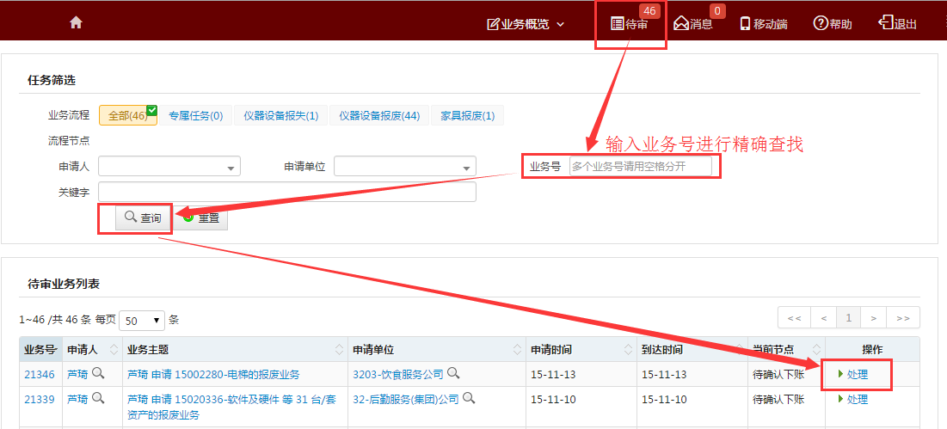

1.3 常见问题

1.3.1 页面未弹出
若点击【处理】等未弹出页面窗口，请确认浏览器是否已将弹出窗口拦截，将拦截程序关闭如下图：
